返 品 関 係
返本雑誌自動仕分けシステム
作業者が投入コンベヤ上に雑誌をさしみ状に乗せると傾斜コンベヤで雑誌を一冊づつに分離し
バーコードリーダでデータを読み取り上位ＰＣの指示により所定の仕分けゲートに雑誌を仕分け
ます。万が一雑誌が完全に分離できなかったときは重量計により雑誌の重量を計測してエラー
ゲートに仕分けます。（重量計仕様はオプションです）

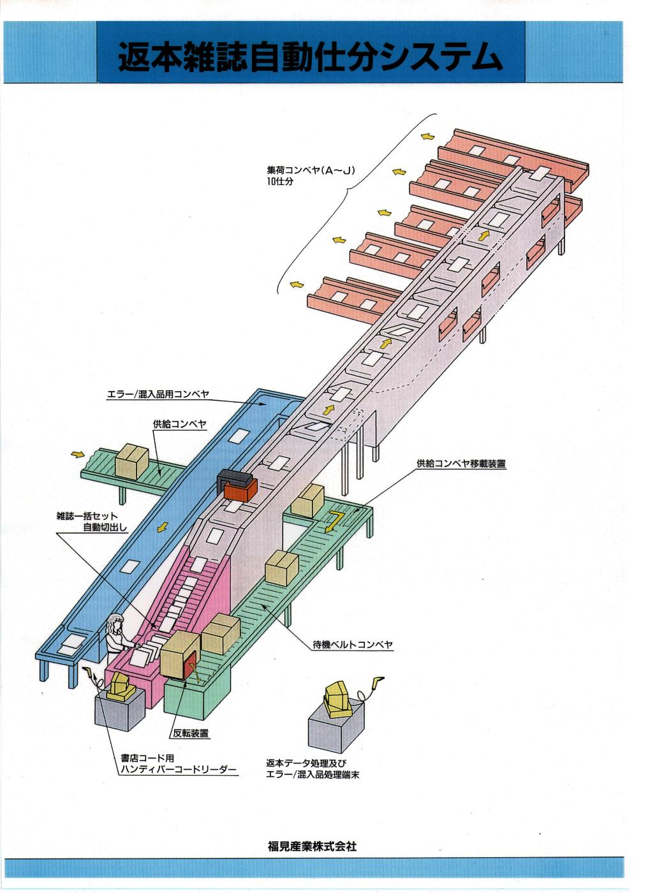

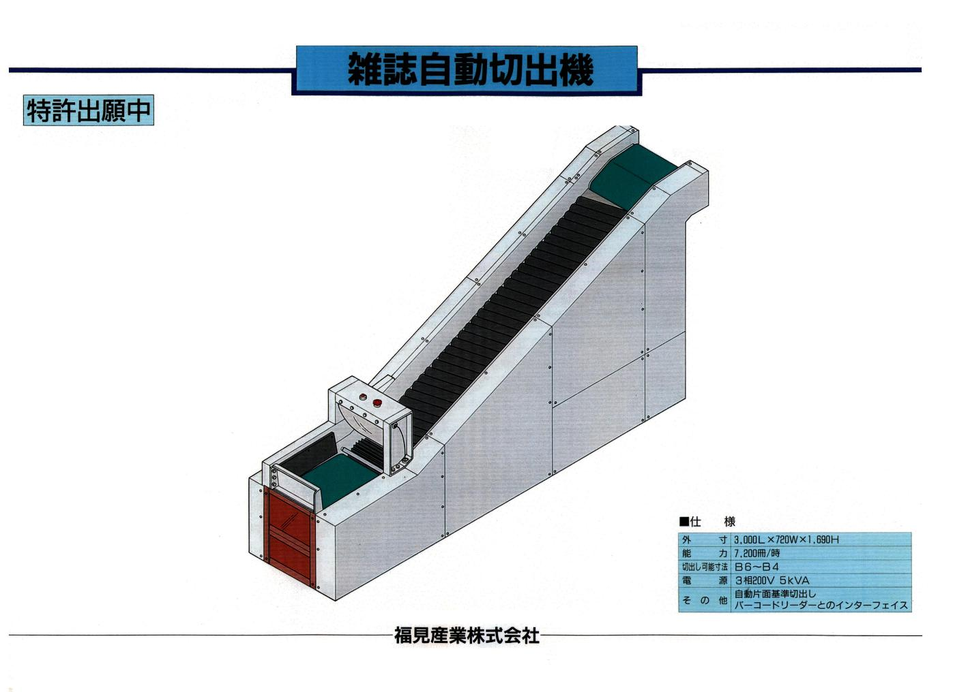
自動切り出し機
下図は切出機部分のみです。能力は６０冊／分

